

Inserir Raça/Cor de Cliente
O objetivo desta funcionalidade é efetuar o cadastramento dos tipos de raças de um cliente. Ela pode ser acessada via Menu de sistema, no caminho: GSAN > Cadastro > Cliente > Raça/Cor > Inserir Raça/Cor de Cliente.
Feito isso, o sistema visualiza a tela a seguir:

Observação
Informamos que os dados exibidos nas telas a seguir são fictícios, e não retratam informações de clientes.
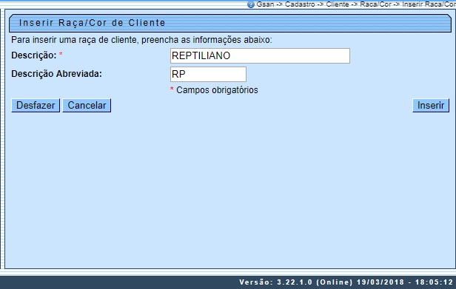
Acima, informe obrigatoriamente a Descrição da raça do cliente com o máximo de 30 caracteres. Depois, sua Descrição Abreviada, com até 10 caracteres. Em seguida, clique em . O sistema efetua algumas validações:
- Verificar preenchimento dos campos:
  - Caso o usuário não informe ou selecione o conteúdo de algum campo obrigatório, o sistema exibe a mensagem: Informe «nome do campo que não foi preenchido ou selecionado» e retorna para o passo correspondente no fluxo principal.
- Validar campos textuais:
  - Caso o usuário tenha informado algum caractere especial (&,%,$,@, #, etc.) em algum campo textual, o sistema exibe a mensagem: «Nome do campo textual» possui caracteres especiais e retorna para o passo correspondente no fluxo principal.
  - Caso o usuário tenha informado algum dígito em algum campo textual, o sistema exibe a mensagem: O campo «Nome do campo textual» possui caracteres inválidos e retorna para o passo correspondente no fluxo principal.
- Verificar existência da descrição:
  - Caso a Descrição informada já exista, o sistema exibe a mensagem: A descrição de Cliente Raça especificada já existe e retorna para o passo correspondente no fluxo principal.
- Verificar sucesso da operação:
  - Caso a operação efetuada no banco de dados não retorne nenhum erro, o sistema exibe a tela de sucesso conforme o código de retorno; do contrário, exibe a mensagem de erro e retorna ao passo correspondente no fluxo principal.

Tela de Sucesso
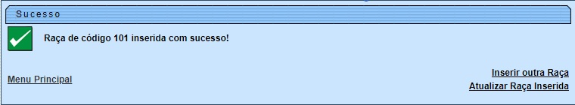

Preenchimento dos campos
Campo | Orientações para Preenchimento
Descrição | Campo obrigatório - Informe a descrição da raça do cliente com até 30 (trinta) caracteres.
Descrição Abreviada | Informe a descrição abreviada da raça do cliente com até 10 (dez) caracteres.

Funcionalidade dos Botões
Botão | Descrição da Funcionalidade
 | Ao clicar neste botão, o sistema desfaz o último procedimento realizado.
 | Ao clicar neste botão, o sistema cancela a operação e retorna à tela principal.
 | Ao clicar neste botão, o sistema comanda a inserção dos dados nas bases de dados.

Referências
Inserir Raça/Cor de Cliente
Cadastro

Termos Principais
Cliente
Clique aqui para retornar ao Menu Principal do GSAN

